

  Firma:  Arbeitsbereich:  Verantwortlich:  Unterschrift |  | Betriebsanweisung  GEM. § 14 GEFSTOFFV  Diese Muster-Betriebsanweisung muss vor Verwendung an die tatsächlichen  Betriebsverhältnisse angepasst werden.  Arbeitsplatz: Drucksaal Offset  Tätigkeit: Umgang mit  Feuchtmittelzusatz | Stand:  B178

Gefahrstoffbezeichnung

Feuchtwasserzusatz:

Enthält Isopropanol

Gefahren für Mensch und Umwelt
 | 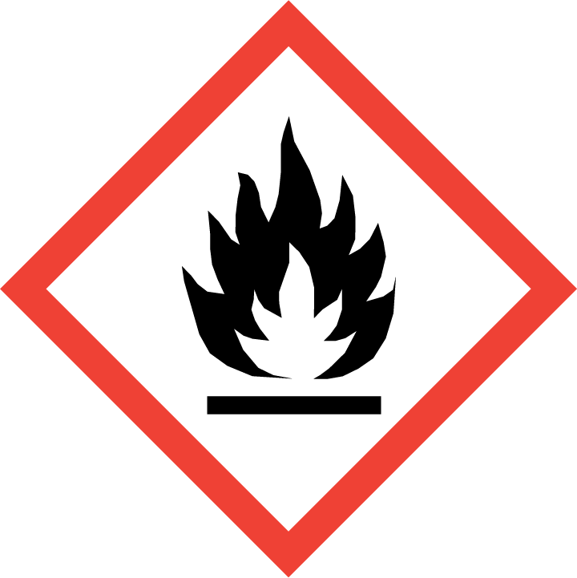  ‒ Leicht entzündbar (Flammpunkt kleiner 13 °C).  ‒ Reizt die Augen und die Haut.  ‒ Dämpfe können Schläfrigkeit und Benommenheit verursachen.  Gefahr |  |  | 

Schutzmaßnahmen und Verhaltensregeln
   | ‒ Behälter dicht verschlossen halten.  ‒ Von offenen Flammen, Funken und heißen Oberflächen fernhalten – nicht rauchen.  ‒ Maßnahmen gegen elektrostatische Aufladung treffen.  ‒ Im Drucksaal nur Menge für Schichtbedarf lagern.  ‒ Bei Spritzgefahr Augenschutz tragen.  ‒ Schutzhandschuhe aus Nitrilkautschuk tragen (Farbe: ).  ‒ Hautschutzmittel ( )verwenden.  ‒ Nur funkenfreies Werkzeug verwenden.  ‒ Bei der Arbeit nicht essen, trinken, rauchen.  ‒ Insbesondere keine fetthaltigen Lebensmittel im Arbeitsraum aufbewahren.  ‒ Isopropanol – Gehalt im Feuchtwasser unter % halten. |  |  |     

Verhalten im Gefahrfall
Geeignete Löschmittel: Schaum, Pulver, CO₂.
‒ Wurde Produkt verschüttet, Schaltfunken vermeiden und lüften.
‒ Nicht in die Kanalisation gelangen lassen.
Notruf: 112:

Erste Hilfe
 | Augenkontakt: Reichlich mit Wasser spülen (ca. 10 – 15 Min.).  Bei anhaltender Reizung Arzt aufsuchen.  Verschlucken: Kein Erbrechen herbeiführen. Arzt konsultieren.  Einatmen: Für Frischluftzufuhr sorgen. Arzt hinzuziehen.  Kleiderkontakt: Getränkte Kleidung oder Schuhe wechseln und vor Wiederbenutzung reinigen.  Ersthelfer Telefon

Sachgerechte Entsorgung
‒ Nicht in die Kanalisation oder Gewässer gelangen lassen.
‒ Leere Behälter müssen sofort aus dem Arbeitsraum entfernt werden und sind geschlossen
im Lager für brennbare Flüssigkeiten aufzubewahren.
‒ Als Lösemittelgemisch entsorgen:
‒ Gebrauchte Putztücher dürfen nur in die dafür vorgesehenen dicht schließenden,
nicht brennbaren Behälter gefüllt werden:
‒ Diese Behälter sind verschlossen zu halten. Vollständig gefüllte Behälter müssen sofort
aus dem Arbeitsraum entfernt werden.
Datum Unterschrift

